**Plan de Participación Ciudadana**

**2021**

1. **Introducción.**
2. **Objetivos.**
   1. Objetivo General.
   2. Objetivos Específicos.
   3. Alcance.
3. **Definiciones**
4. **Antecedentes.**
5. **Generalidades.**
6. **Acciones de mejora Política de Participación Ciudadana.**
7. **Cronograma de actividades de Participación.**

**Índice**

la Política de Participación Ciudadana se enmarca dentro de la operación externa de la Dimensión de *“Gestión para el resultado con valores”,* como una de las políticas que buscan que las entidades adopten e implementen prácticas e instrumentos que agilicen, simplifiquen y flexibilicen la operación de las entidades para fomentar y facilitar una efectiva participación ciudadana en la planeación, gestión y evaluación de las entidades públicas, fortaleciendo así la relación del Estado con el ciudadano y generando un mayor valor público en la gestión.

En este marco y en cumplimiento a lo dispuesto por el artículo 2 de la Ley 1757 de 2015, *todas las entidades del orden nacional y territorial deberán diseñar, mantener y mejorar espacios que garanticen la participación ciudadana en todo el ciclo de la gestión pública (diagnóstico, formulación, implementación, evaluación y seguimiento).*

Como consecuencia de la participación, se fortalece la relación de los diferentes grupos de interés con el Estado, aumentando la satisfacción y el valor público del quehacer del Instituto. En este documento se encontrará los mecanismos de participación ciudadana que tiene establecido el Instituto Colombiano para la Evaluación de la Educación - Icfes, atendiendo las disposiciones normativas vigentes relacionadas con los deberes y derechos de la ciudadanía en materia de participación ciudadana, creando espacios efectivos de interacción entre la entidad y sus Grupos de Interés.

Teniendo en cuenta lo anterior, el Instituto Colombiano para la Evaluación de la Educación - Icfes, presenta a los grupos de interés, y a la ciudadanía el Plan de Participación Ciudadana para la vigencia 2021.

1. **Introducción**



1. **Objetivo General**

Dar a conocer a los Grupos de Interés del Icfes, los diferentes escenarios de participación diseñados por éste, para suministrar información acerca de su gestión institucional (Planes, programas y proyectos) y generar espacios de interacción, interlocución y control social, durante la vigencia de 2021.

Lo anterior, con el fin de que la ciudadanía, participe activamente en las diferentes etapas de la gestión pública y hagan efectivos sus derechos y deberes en la construcción democrática de lo público y genere, además, información importante para la mejora y fortalecimiento de los tramites, servicios y procesos del Instituto.

**Objetivo general**

**2. Objetivos**



El desarrollo de este plan busca que los colaboradores sean conscientes de la importancia de tener una comunicación activa entre el Icfes y sus grupos de interés a través de un proceso sistemático y de realimentación continua. Fortaleciendo así, el uso de los canales diseñados para aumentar la participación ciudadana en el diseño, formulación, desarrollo y seguimiento de los planes, programas, proyectos, tramites y servicios del Icfes.

**Alcance**

* Fomentar los espacios participativos de la ciudadanía y las entidades veedoras en los asuntos del Icfes, que permitan obtener insumos a través del dialogo.
* Desarrollar procesos formativos que involucren a los ciudadanos y entidades participativas con el fin de generar un mayor conocimiento sobre los tramites y servicios del Icfes.
* Reforzar con los Grupos de Interés los canales y las herramientas establecidos por el Icfes disponibles para el proceso de participación ciudadana.
* Garantizar un proceso de rendición de cuentas que socialice lo avanzado durante todo el ciclo de la gestión del Icfes.

**Objetivos específicos**

**2. Objetivos**

**3. Definiciones**

**Ciudadano:** Persona natural o jurídica (pública o privada), nacional, residente o no en Colombia, como también la persona extranjera que permanezca, tenga domicilio en el país, o tenga contacto con alguna autoridad pública, y en general cualquier miembro de la comunidad sin importar el vínculo jurídico que tenga con el Estado, y que sea destinatario de políticas públicas, se relacione o interactúe con éste con el fin de ejercer sus derechos civiles y/o políticos y cumplir con sus obligaciones.

**Participación ciudadana:** Es el derecho que tiene toda persona de expresarse libremente y difundir su pensamiento y opiniones, la de informar y recibir información veraz e imparcial.

Así mismo, es el derecho que tienen todos los ciudadanos de participar activamente en el proceso de toma de decisiones que los afecten.

**Diálogo:** Son aquellas prácticas en las cuales las entidades públicas, además de brindar información a los ciudadanos, dan explicaciones y justificaciones de las acciones realizadas durante la gestión, en espacios presenciales o de manera oral.

**Rendición de cuentas:** Es la obligación de un actor de informar y explicar sus acciones a otro(s) que tiene derecho de exigirla, debido a la presencia de una relación de poder, y la posibilidad de imponer algún tipo de sanción por un comportamiento inadecuado o de premiar un comportamiento destacado.

**Audiencia Pública:** Proceso a través del cual se crean espacios institucionales de participación ciudadana para la toma de decisiones administrativas o legislativas, con el fin de garantizar el derecho de los ciudadanos a participar en el proceso decisorio de la Administración Pública. Se busca que exista un diálogo en el cual se discutan aspectos relacionados con la formulación, ejecución o evaluación de políticas, planes y programas, cuando se puedan afectar derechos o intereses colectivos.

**Sistema Nacional de Servicio al Ciudadano:** Conjunto de políticas, orientaciones, normas, actividades, recursos, programas, organismos, herramientas y entidades públicas y privadas encaminadas a la generación de estrategias tendientes a incrementar la confianza en el Estado y a mejorar la relación cotidiana entre el ciudadano y la Administración Pública.

**4. Antecedentes**

**Diagnóstico para la formulación del plan**

**Diagnostico MIPG**

Desde la Unidad de Atención al ciudadano haciendo uso de las herramientas para autodiagnóstico del Modelo Integrado de Planeación y Gestión, calificó la gestión de la Política pública de participación ciudadana del Instituto obteniendo los siguientes resultados:

**Calificación Total**

**Calificación por componentes**

**5. Generalidades**

**Contexto estratégico**

El presente plan está alineado y contribuye al logro de la Misión, Visión, Mega y demás elementos del direccionamiento estratégico del Icfes, los cuales se estipulan en el Plan Estratégico Institucional – PEI vigente (2020-2023).

|  |  |
| --- | --- |
| Articulación Con El Contexto Estratégico | |
| Objetivo estratégico al que aporta: | * Transformar organizacionalmente al Icfes para que responda a los requerimientos de los grupos de interés y los retos del entorno, apalancándose en sus cadenas de valorFortalecer * Impulsar la innovación y el uso de tecnologías para la evaluación e investigación en la transformación de la calidad educativa fortaleciendo la inclusión social. * Aumentar los recursos de la entidad para propiciar su sostenibilidad y optimizar los costos de operaciónMejorar los procesos administrativos * Fortalecer el reconocimiento del Icfes ante los grupos de interés del sector |
| Gestión y Desempeño Institucional – MIPG: | Política de Participación Ciudadana en la Gestión Pública |

**Contexto Normativo**

|  |  |
| --- | --- |
| Constitución Política De Colombia | |
| Constitución Política De Colombia - 1991 | **Artículo 2.** Son fines esenciales del Estado: servir a la comunidad, promover la prosperidad general y garantizar la efectividad de los principios, derechos y deberes consagrados en la Constitución; facilitar la participación de todos en las decisiones que los afectan y en la vida económica, política, administrativa y cultural de la Nación; defender la independencia nacional, mantener la integridad territorial y asegurar la convivencia pacífica y la vigencia de un orden justo. |
| **Artículo 23.** Toda persona tiene derecho a presentar peticiones respetuosas a las autoridades por motivos de interés general o particular y a obtener pronta resolución. El legislador podrá reglamentar su ejercicio ante organizaciones privadas para garantizar los derechos fundamentales. |

|  |  |
| --- | --- |
| Constitución Política De Colombia | |
| Constitución Política De Colombia - 1991 | **Artículo 40.** Todo ciudadano tiene derecho a participar en la conformación, ejercicio y control del poder político. |
| **Artículo 45.** El adolescente tiene derecho a la protección y a la formación integral. El Estado y la sociedad garantizan la participación activa de los jóvenes en los organismos públicos y privados que tengan a cargo la protección, educación y progreso de la juventud. |
| **Artículo 79.** Todas las personas tienen derecho a gozar de un ambiente sano. La ley garantizará la participación de la comunidad en las decisiones que puedan afectarlo. |
| **Artículo 95.** La calidad de colombiano enaltece a todos los miembros de la comunidad nacional. Todos están en el deber de engrandecerla y dignificarla. El ejercicio de los derechos y libertades reconocidos en esta Constitución implica responsabilidades. Toda persona está obligada a cumplir la Constitución y las leyes. Son deberes de la persona y del ciudadano: Numeral 5. Participar en la vida política, cívica y comunitaria del país. |
| **Artículo 270.** La ley organizará las formas y los sistemas de participación ciudadana que permitan vigilar la gestión pública que se cumpla en los diversos niveles administrativos y sus resultados. |

|  |  |
| --- | --- |
| Leyes | |
| Ley 134 de 1994 | Por la cual se dictan normas sobre mecanismos de participación ciudadana. |
| Ley 472 de 1998 | Por la cual se desarrolla el artículo 88 de la Constitución Política de Colombia en relación con el ejercicio de las acciones populares y de grupo y se dictan otras disposiciones. |
| Ley 962 de 2005 | Por la cual se dictan disposiciones sobre racionalización de trámites y procedimientos administrativos de los organismos y entidades del Estado y de los particulares que ejercen funciones públicas o prestan servicios públicos. |
| Ley 720 de 2001 | Por medio de la cual se reconoce, promueve y regula la acción voluntaria de los ciudadanos colombianos. |
| Ley 1437 de 2011 | Por la cual se expide el código de procedimiento administrativo y de lo contencioso administrativo. |
| Ley 1712 de 2014 | Por medio de la cual se crea la Ley de Transparencia y del derecho de Acceso a la Información pública Nacional y se dictan otras disposiciones. |
| Ley 1757 de 2015 | Por la cual se dictan disposiciones en materia de promoción y protección del derecho a la participación democrática. |

xza

|  |  |
| --- | --- |
| Decretos | |
| Decreto 1474 de 2011 | Por la cual se dictan normas orientadas a fortalecer los mecanismos de prevención, investigación y sanción de actos de corrupción y la efectividad del control de la gestión pública. |
| Decreto 019 de 2012 | Por el cual se dictan normas para suprimir o reformar regulaciones, procedimientos y trámites innecesarios existentes en la Administración Pública. |
| Decreto 2693 de 2012 | Por el cual se establecen los lineamientos generales de la Estrategia de Gobierno en línea de la República de Colombia, se reglamentan parcialmente las Leyes 1341 de 2009 y 1450 de 2011, y se dictan otras disposiciones |
| Decreto 1499 de 2017 | Por medio del cual se modifica el Decreto 1083 de 2015, Decreto Único Reglamentario del Sector Función Pública, en lo relacionado con el Sistema de Gestión establecido en el artículo 133 de la Ley 1753 de 2015 |

|  |  |
| --- | --- |
| Conpes | |
| Conpes 3649 de 2010 | Política Nacional de Servicio al Ciudadano. |
| Conpes 3650 de 2010 | Importancia Estratégica de la Estrategia de Gobierno en Línea. |



Los espacios disponibles en el sitio web del Icfes para que la ciudadanía pueda conocer la información e interactuar con la entidad son los siguientes:

**Sitios Web Icfes**

**Página Institucional**

Es el sitio web en el que el Icfes ha puesto a disposición de las personas interesadas, la información general del Instituto, esto es, naturaleza, normatividad, organigrama y funcionarios, así como cronogramas, tarifas de los diferentes exámenes y resultados de estos, entre otros.

También, a través de este sitio los ciudadanos pueden interactuar con el Icfes por medio de espacios habilitados como: Atención Electrónica, Chat- Bot y enlaces a las redes sociales del Instituto.

La página institucional tiene el objetivo de brindar información segmentada según las necesidades de los diferentes públicos objetivos como: Instituciones Educativas, Secretarías de Educación, estudiantes, padres de familia e investigadores.

Enlace: [www.icfes.gov.co](http://www.icfes.gov.co)



Esta página web está diseñada para que las instituciones y ciudadanos puedan ingresar a realizar el proceso de inscripción y registro a alguno de los exámenes realizados por el Icfes, así como la consultar de la citación, resultados e información referente a la prueba aplicada.

Adicionalmente, contiene módulos específicos que están alineados con el cronograma de pruebas que realiza el Icfes y que le permiten ubicar a los usuarios de manera más rápida la información que requieren.

Enlace: [www.icfesinteractivo.gov.co](http://www.icfesinteractivo.gov.co)

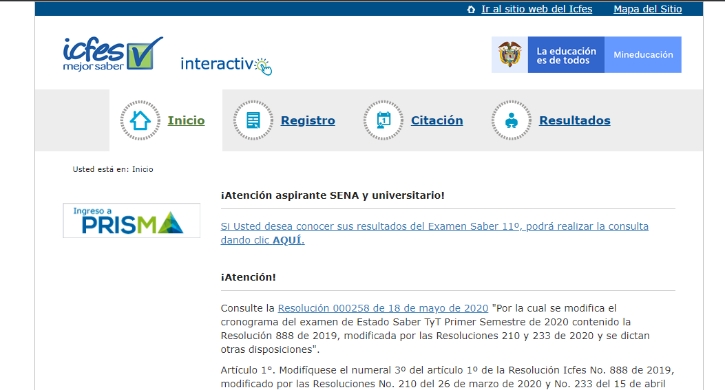

**Página Transaccional o Misional**

**Instagram**

En esta red social el Icfes comparte con sus usuarios noticias e información relevante así com interactuar con ellos mediante comentarios en las publicaciones realizadas.

Enlace: @icfescol <https://instagram.com/icfescol/?hl=es-la>

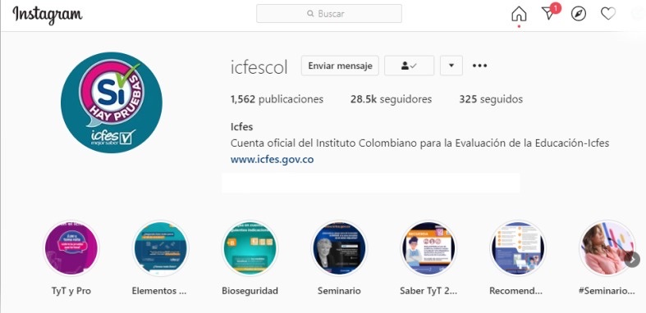

**Twitter**

Este espacio se generó con el fin de que los ciudadanos puedan interactuar de manera directa realizando observaciones sobre cualquier asunto que involucre al Instituto, lo que permite la inmediatez en la comunicación y una forma rápida de retroalimentación.

Enlace: @icfescol <https://twitter.com/ICFEScol>

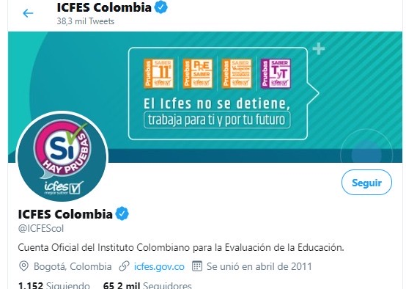

**FaceBook**

En esta red social los ciudadanos podrán hacer comentarios sobre cualquier tema de interés respecto al Icfes. Constituye una herramienta de comunicación más eficiente con la ciudadanía específicamente con los estudiantes.

Enlace: <https://www.facebook.com/icfescol/>

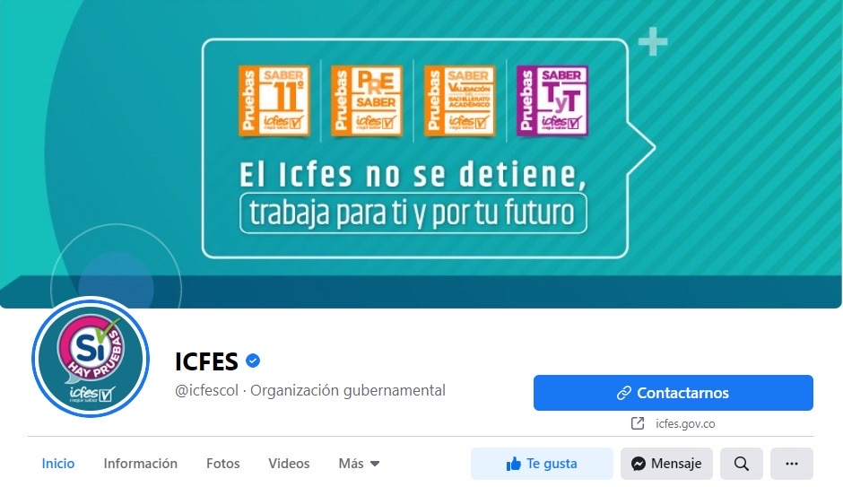

**YouTube**

A través del sitio web del instituto los ciudadanos pueden acceder de manera directa al canal de YouTube habilitado por la entidad. También se podrá acceder a través de la página principal de YouTube (www.youtube.com), ingresando en el buscador la palabra Icfescol. En la pantalla inicial del canal del Icfes, se podrá tener acceso a los videos institucionales, donde se relaciona información importante de los exámenes aplicados por el Icfes, tal como r ecomendaciones para el día de la aplicación, documentos para ingreso y elementos no permitidos. Si el usuario tiene cuenta en Gmail, podrá acceder con usuario y contraseña, de esta manera se le habilitará la opción de escribir comentarios.

Enlace: <https://www.youtube.com/user/icfescol?feature=mhee>

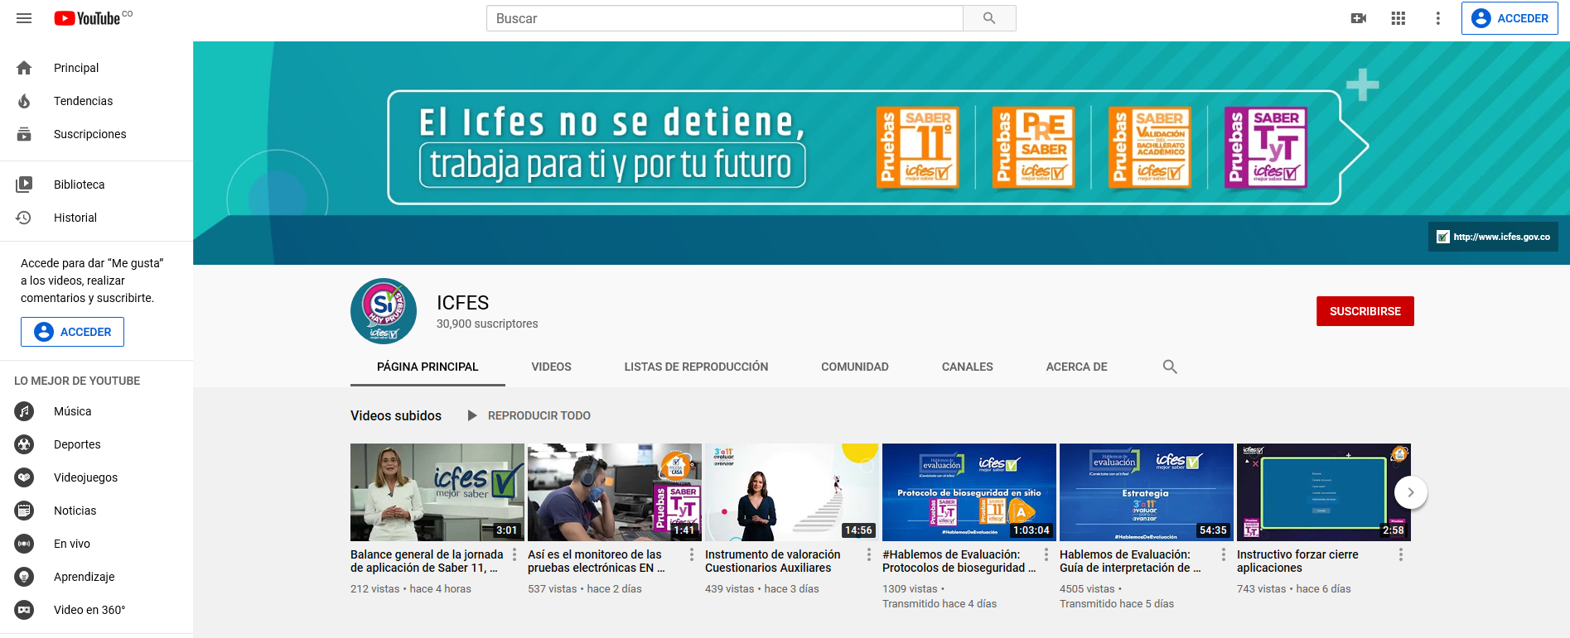

**Linked In**

En este portal se puede consultar información sobre Instituto Colombiano para la Evaluación de la Educación (Icfes), es posible encontrar y solicitar empleos que se ajustan a tu perfil, y hacer contactos para avanzar profesionalmente.



**6. Acciones de mejora de la política de Participación Ciudadana**

De acuerdo con los resultados del auto diagnóstico efectuado a la implementación de la Política de Participación Ciudadana, se identificaron varias actividades que deben ser abordadas en esta vigencia, y son las siguientes:

1. Conformar y capacitar un equipo de trabajo (que cuente con personal de áreas misionales y de apoyo a la gestión) que lidere el proceso de planeación de la participación.
2. Analizar los resultados obtenidos en la implementación del plan de participación, con base en la consolidación de los formatos internos de reporte aportados por las áreas misionales y de apoyo, para:

* Identificar el número de actividades en las que se involucró al ciudadano
* Grupos de valor involucrados
* Fases del ciclo que fueron sometidas a participación.
* Resultados de la incidencia de la participación.

1. Publicar y divulgar, por parte del área que ejecutó la actividad, los resultados y acuerdos desarollados en el proceso de participación, señalando la fase del ciclo de la gestión y el nivel de incidencia de los grupos de valor.

